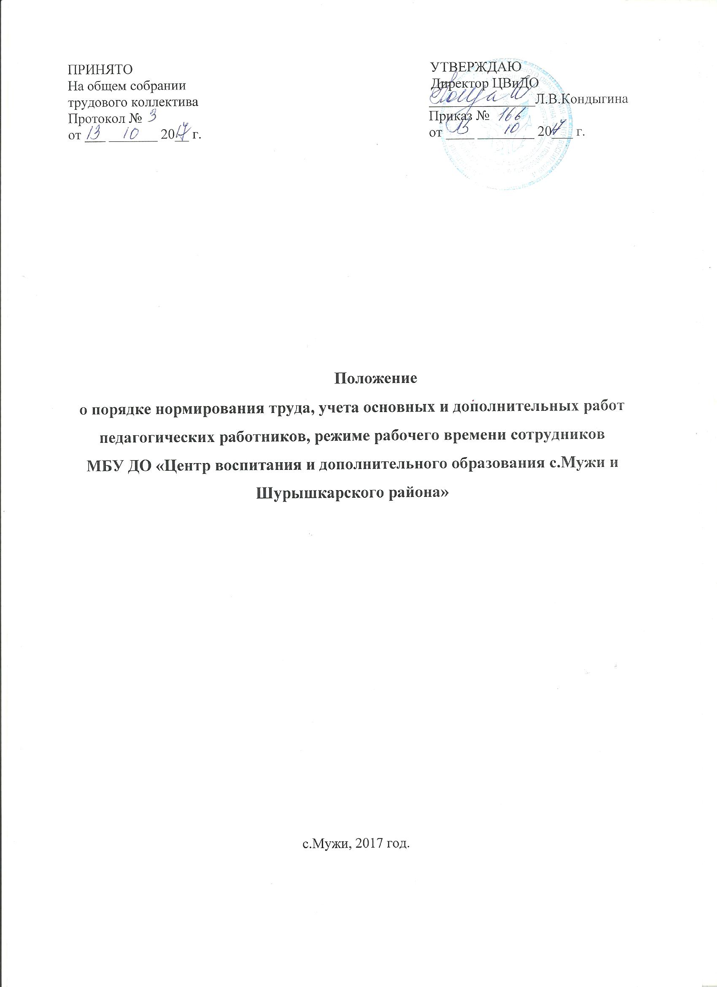

1. Общие положения
1.1. Настоящее Положение определяет порядок нормирования и учёта основных и дополнительных работ педагогических работников МБУ ДО «Центр воспитания и дополнительного образования с.Мужи и Шурышкарского района» (далее – учреждение), устанавливает режим рабочего времени педагогических, административных работников, учебно-вспомогательного и обслуживающего персонала.
1.2. Правовым основанием настоящего - Трудового Кодекса РФ;
- Закона РФ от 29.12.2012 г. № 273-ФЗ «Об образовании в Российской Федерации»;
- Приказа Минобрнауки РФ от 22.12.2014 г. № 1601 «О продолжительности рабочего времени (нормах часов педагогической работы за ставку заработной платы) педагогических работников и о порядке определения учебной нагрузки педагогических работников, оговариваемой в трудовом договоре»;
- Приказа Министерства образования и науки РФ от 11.05.2016 г. № 536 «Об утверждении Особенностей режима рабочего времени и времени отдыха педагогических и иных работников организаций, осуществляющих образовательную деятельность»;

- Распоряжение Правительства Российской Федерации от 26 ноября 2012 г. № 2190-р О программе поэтапного совершенствования системы оплаты труда в государственных (муниципальных) учреждениях на 2012 - 2018 гг.»;
- Приказ Министерства труда и социальной защиты РФ от 30 сентября 2013 г. № 504 "Об утверждении методических рекомендаций для государственных (муниципальных) учреждений по разработке систем нормирования труда
1.3. Настоящее Положение является локальным актом, является обязательным для исполнения всеми структурными подразделениями и работниками учреждения.

2. Порядок нормирования и учёта основных работ педагогических работников учреждения.
2.1. К педагогическим работникам учреждения относятся следующие категории сотрудников:
- педагогические работники, непосредственно осуществляющие учебно-воспитательный процесс (педагоги дополнительного образования);
- иные категории педагогических работников (педагог-организатор, социальный педагог, педагог-психолог).
Выполнение основных работ всеми категориями педагогических, административных работников и обслуживающего персонала характеризуется наличием установленных норм содержания деятельности и норм времени на её осуществление в Должностных обязанностях и оплачивается из базовой части фонда оплаты труда работников качестве должностного оклада.
2.2. Для выполнения педагогами дополнительного образования основных работ устанавливаются нормы преподавательской деятельности, определяемые как аудиторная занятость педагога.
Нормируемая часть рабочего времени педагога дополнительного образования, определяется в астрономических часах и включает регулируемые учебным расписанием занятия объединений и перемены.
Конкретная продолжительность учебных занятий, а также перерывов между ними, предусматривается Образовательной программой и Годовым календарным графиком учреждения с учетом соответствующих санитарно-эпидемиологических правил и нормативов (СанПиН), утвержденных в установленном порядке.
2.4. При проведении учебных занятий объединений перерывы могут суммироваться и использоваться для выполнения другой педагогической работы в порядке, предусмотренном Правилами внутреннего трудового распорядка учреждения, в том числе – дежурства по учреждению. Дежурство в учреждении в период образовательного процесса организуется в целях подготовки к проведению занятий, обеспечения порядка и дисциплины в течение учебного времени, в том числе во время перерывов между занятиями.
При составлении графика дежурств педагогических работников учреждения в период проведения учебных занятий, до их начала и после их окончания, учитывается режим рабочего времени каждого педагогического работника в соответствии с расписанием, общим планом мероприятий, другими особенностями работы образовательного учреждения.
В дни работы к дежурству по учреждению педагогические работники привлекаются не ранее чем за 20 минут до начала учебных занятий и не позднее 20 минут после окончания их после учебного занятия. Не допускаются случаи длительного дежурства педагогических работников, дежурства в дни, когда учебная нагрузка отсутствует за исключением выполнения данных обязанностей в качестве дежурного педагога.
2.5. Учёт основных педагогических работ, связанных с аудиторной занятостью педагога, проводится заместителем директора, старшим педагогом дополнительного образования (аудиторная занятость педагога дополнительного образования).
2.6. Должностной оклад педагога дополнительного образования, оплачиваемый из базовой части фонда оплаты труда, учитывает также деятельность педагогического работника, требующую затрат рабочего времени, не конкретизированную по количеству часов, но вытекающую из его должностных обязанностей, Устава, Коллективного договора, Правил внутреннего трудового распорядка:
- время, затрачиваемое непосредственно на подготовку к учебным занятиям объединений);
- выполнение обязанностей, связанных со своевременным оформлением журнала и ведением документов планирования и диагностики достижения целей педагогической деятельности;
- организацию и проведение методической, диагностической и консультативной помощи обучающимся и их родителям (законным представителям), участие в родительских собраниях и иных организационных формах работы с обучающимися и их родителями (законными представителями);
- время, затраченное на организацию внеклассной работы по проведению оздоровительных, воспитательных и других мероприятий, предусмотренных Образовательными программами;
- выполнение обязанностей, связанных с участием в работе Педагогического совета, методического объединения, другого профессионального сообщества (совещаний, собраний, советов, временных рабочей, творческой групп и других);
- проверку контрольно-диагностических материалов;
- подготовку демонстрационного оборудования для проведения занятий;
- подготовку оборудования ИКТ для проведения занятий в соответствии с учебным планом, рабочей программой педагога.
2.7. Должностной оклад педагога дополнительного образования включает неаудиторную занятость:
- организацию и проведение индивидуально-групповых занятий (осуществление педагогического сопровождения обучающихся, имеющих трудности в освоении образовательной программы, детей с ОВЗ, выполнению учебных проектов и исследований);
- подготовку обучающихся к олимпиадам, интеллектуальным марафонам, конкурсам, смотрам, конференциям и другим видам конкурсов;
- подготовку обучающихся к внеклассным мероприятиям, организацию и проведение репетиций к концертам, фестивалям, праздникам и другим видам творческих выступлений;
- организацию и проведение методической, диагностической и консультативной помощи родителям (законным представителям), семьям, обучающим детей на дому в соответствии с медицинскими заключениями;
- организацию экскурсионной работы с обучающимися по посещению музеев и других видов учреждений культуры, медицины, системы образования, промышленных предприятий;
- изучение индивидуальных способностей, интересов и склонностей обучающихся, а также их семейных обстоятельств и жилищно-бытовых условий;
- проведение иных образовательных мероприятий с обучающимися, предусмотренных Образовательными программами.
2.8. Учёт выполнения работ, связанных с неаудиторной занятостью педагога, оплата которой включена в должностной оклад, осуществляется заместителями директора в рамках их компетентности, установленной приказом о распределении обязанностей между членами администрации.

3. Нормы рабочего времени, нормы учебной нагрузки
3.1 В соответствии с приказом Министерства образования и науки РФ от 22 декабря 2014 года № 1601 «О продолжительности рабочего времени (норме часов педагогической работы за ставку заработной платы) педагогических работников» устанавливается:
педагогам дополнительного образования, реализующим дополнительные общеобразовательные программы норма часов преподавательской работы за ставку заработной платы 18 часов в неделю;
- продолжительность рабочего времени 36 часов иному педагогическому персоналу: педагогам-психологам, педагогам-организаторам, социальным педагогам;
- продолжительность рабочего времени административно-управленческого, учебно-вспомогательного и младшего обслуживающего персонала 40 часов в неделю.
3.2. Продолжительность рабочего времени для педагогических работников включает в себя учебную работу, воспитательскую, а так же другую педагогическую работу и устанавливается, исходя из сокращенной продолжительности рабочего времени не более 36 часов в неделю. Норма часов педагогической работы за ставку заработной платы педагогических работников установлена в астрономических часах.
3.3. Учебная нагрузка, объем которой больше или меньше нормы часов за ставку заработной платы, устанавливается только с письменного согласия работника.
3.4. Дни недели (периоды времени, в течение которых учреждение осуществляет свою деятельность), свободные для педагогических работников, ведущих учебную работу, от проведения учебных занятий по расписанию, от выполнения иных обязанностей, регулируемых графиками работы, педагогический работник может использовать для повышения квалификации, самообразования, подготовки к занятиям и т.п.

4. Порядок нормирования и учёта дополнительных работ, выполняемых работниками учреждения.
4.1. Нормирование и учёт выполняемых работником учреждения дополнительных работ по подготовке демонстрационного оборудования для проведения занятий производится заместителем директора.
4.2. Нормирование и учёт дополнительных педагогических работ по организации спортивно-массовой и оздоровительной работы, подготовку обучающихся к дополнительному образованию осуществляется старшим педагогом дополнительного образования.
4.3. Нормирование и учёт дополнительных работ по руководству методическим объединением, другими профессиональными объединениями (временными рабочими, творческими группами, советами) осуществляется заместителем директора на основании Положений о деятельности данных объединений.
4.4. Нормирование и учёт педагогических работ по проведению индивидуальных занятий с обучающимися, организуемых в соответствии с медицинским заключением, организации обучения в форме семейного образования определяется приказом по учреждению и осуществляется заместителем директора.
4.5. На основе должностных обязанностей работника учреждения определяются и утверждаются директором учреждения следующие дополнительные работы, направленные на достижение современного качества образования:
- педагогическое сопровождение индивидуальных образовательных маршрутов и программ обучающихся;
- обеспечение индивидуализации и вариативности образовательного процесса в работе с обучающимися;
- реализация приоритетных направлений программы развития учреждения;
- осуществление инновационной, методической деятельности;
- внедрение современных, в том числе информационных, технологий в образовательную практику.
4.7. Дополнительные работы по внедрению современных, в том числе информационных, технологий в образовательную практику включают в себя:
- активное применение современных образовательных технологий в педагогической практике;
- разработку и апробацию сетевых форм организации обучения и воспитания;
- создание и апробацию педагогическим работником цифровых (электронных) образовательных ресурсов;
- эффективное использование интерактивного оборудования в учебном процессе;
- работа с электронным журналом;
- работа с сайтами.
Нормирование и учёт данной деятельности осуществляют заместитель директора.
4.7. Учёт и оценка качества выполнения работ, направленных на достижение современного качества образования, оплачиваемых из доли стимулирующей части фонда оплаты труда работников учреждения, производятся согласно Положению об оплате труда работников Муниципального бюджетного учреждения дополнительного образования «Центр воспитания и дополнительного образования с.Мужи и Шурышкарского района»
5. Режим рабочего времени
5.1. При составлении расписаний учебных занятий работодатель обязан исключить нерациональные затраты времени педагогических работников.
5.2. Периоды каникул, установленные для обучающихся и не совпадающие с ежегодными оплачиваемыми основными и дополнительными отпусками работников, являются для работников рабочим временем.
5.3. В каникулярный период педагогические работники осуществляют педагогическую, методическую, а также организационную работу, связанную с реализацией Образовательных программ, в пределах нормируемой части их рабочего времени (установленного объема учебной нагрузки), определенной им до начала каникул, с сохранением заработной платы в установленном порядке.
5.4. Режим рабочего времени и времени отдыха педагогических работников, принятых на работу во время летних каникул обучающихся определяется в пределах нормы часов педагогической работы в неделю, установленной за ставку заработной платы, и времени, необходимого для выполнения других должностных обязанностей.
5.5. Режим рабочего времени и времени отдыха работников образовательного учреждения учебно-вспомогательного и обслуживающего персонала в каникулярный период определяется в пределах времени, установленного по занимаемой должности. Указанные работники в установленном законодательством порядке могут привлекаться для выполнения хозяйственных работ, не требующих специальных знаний.
5.6. Режим рабочего времени и времени отдыха всех работников в каникулярный период регулируется локальными актами образовательного учреждения и графиками работ с указанием их характера.
5.7. Периоды отмены учебных занятий (образовательного процесса) для обучающихся по санитарно-эпидемиологическим, климатическим и другим основаниям являются рабочим временем педагогических и других работников учреждения.
5.8. В периоды отмены учебных занятий (образовательного процесса) в учреждении по санитарно-эпидемиологическим, климатическим и другим основаниям педагоги и другие работники привлекаются к учебно-воспитательной, методической, организационной работе.
5.10. Режим рабочего времени и времени отдыха работников, в том числе педагогических, привлекаемых в период, не совпадающий с ежегодным оплачиваемым отпуском, на срок не более одного месяца, в оздоровительные образовательные лагеря с дневным пребыванием детей, создаваемые в каникулярный период на базе учреждения, определяется в порядке, предусмотренном разделом 5 настоящего Положения.
5.11. Привлечение педагогических работников в каникулярный период, не совпадающий с их ежегодным оплачиваемым отпуском, к работе в оздоровительные лагеря и другие оздоровительные образовательные учреждения, находящиеся в другой местности, а так же в качестве руководителей длительных (без возвращения в тот же день) походов, экскурсий, экспедиций, путешествий в другую местность может иметь место только с согласия работников.
5.12. Педагогические работники вправе осуществлять работу по совместительству – выполнение другой регулярной оплачиваемой работы на условиях трудового договора в свободное от основной работы время по месту их основной работы или в других организациях.
. В случае объявления Управлением ГО и ЧС штормового предупреждения продолжительность рабочего времени педагогов в актированный день определяется учебной нагрузкой. Педагоги своевременно осуществляют корректировку календарно-тематического планирования с целью обеспечения освоения обучающихся образовательных программ в полном объеме. С целью прохождения образовательных программ в полном объеме обучающимися, в том числе не пришедшими на учебные занятия в актированный день, педагоги применяют разнообразные формы самостоятельной работы. Информация о применяемых формах работы, видах самостоятельной работы доводится педагогами, классными руководителями до сведения обучающихся, их родителей (законных представителей) заранее, в сроки, устанавливаемые общеобразовательным учреждением.

5.13. В период проведения ремонтных работ при невозможности осуществления учебной деятельности педагогам образовательного учреждения вносятся временные изменения в должностную инструкцию , которые включают в себя:
- участие педагогов в ремонтных работах в рамках установленной им педагогической нагрузки. В случае несогласия работника принимать изменения в должностную инструкцию и принимать участие в ремонтных работах, работнику предоставляется право на неоплачиваемый отпуск, ежегодный оплачиваемый отпуск в соответствии с ТК РФ.
В ином случае работнику определяется рабочее время в соответствии со ст.157 ТК РФ.

